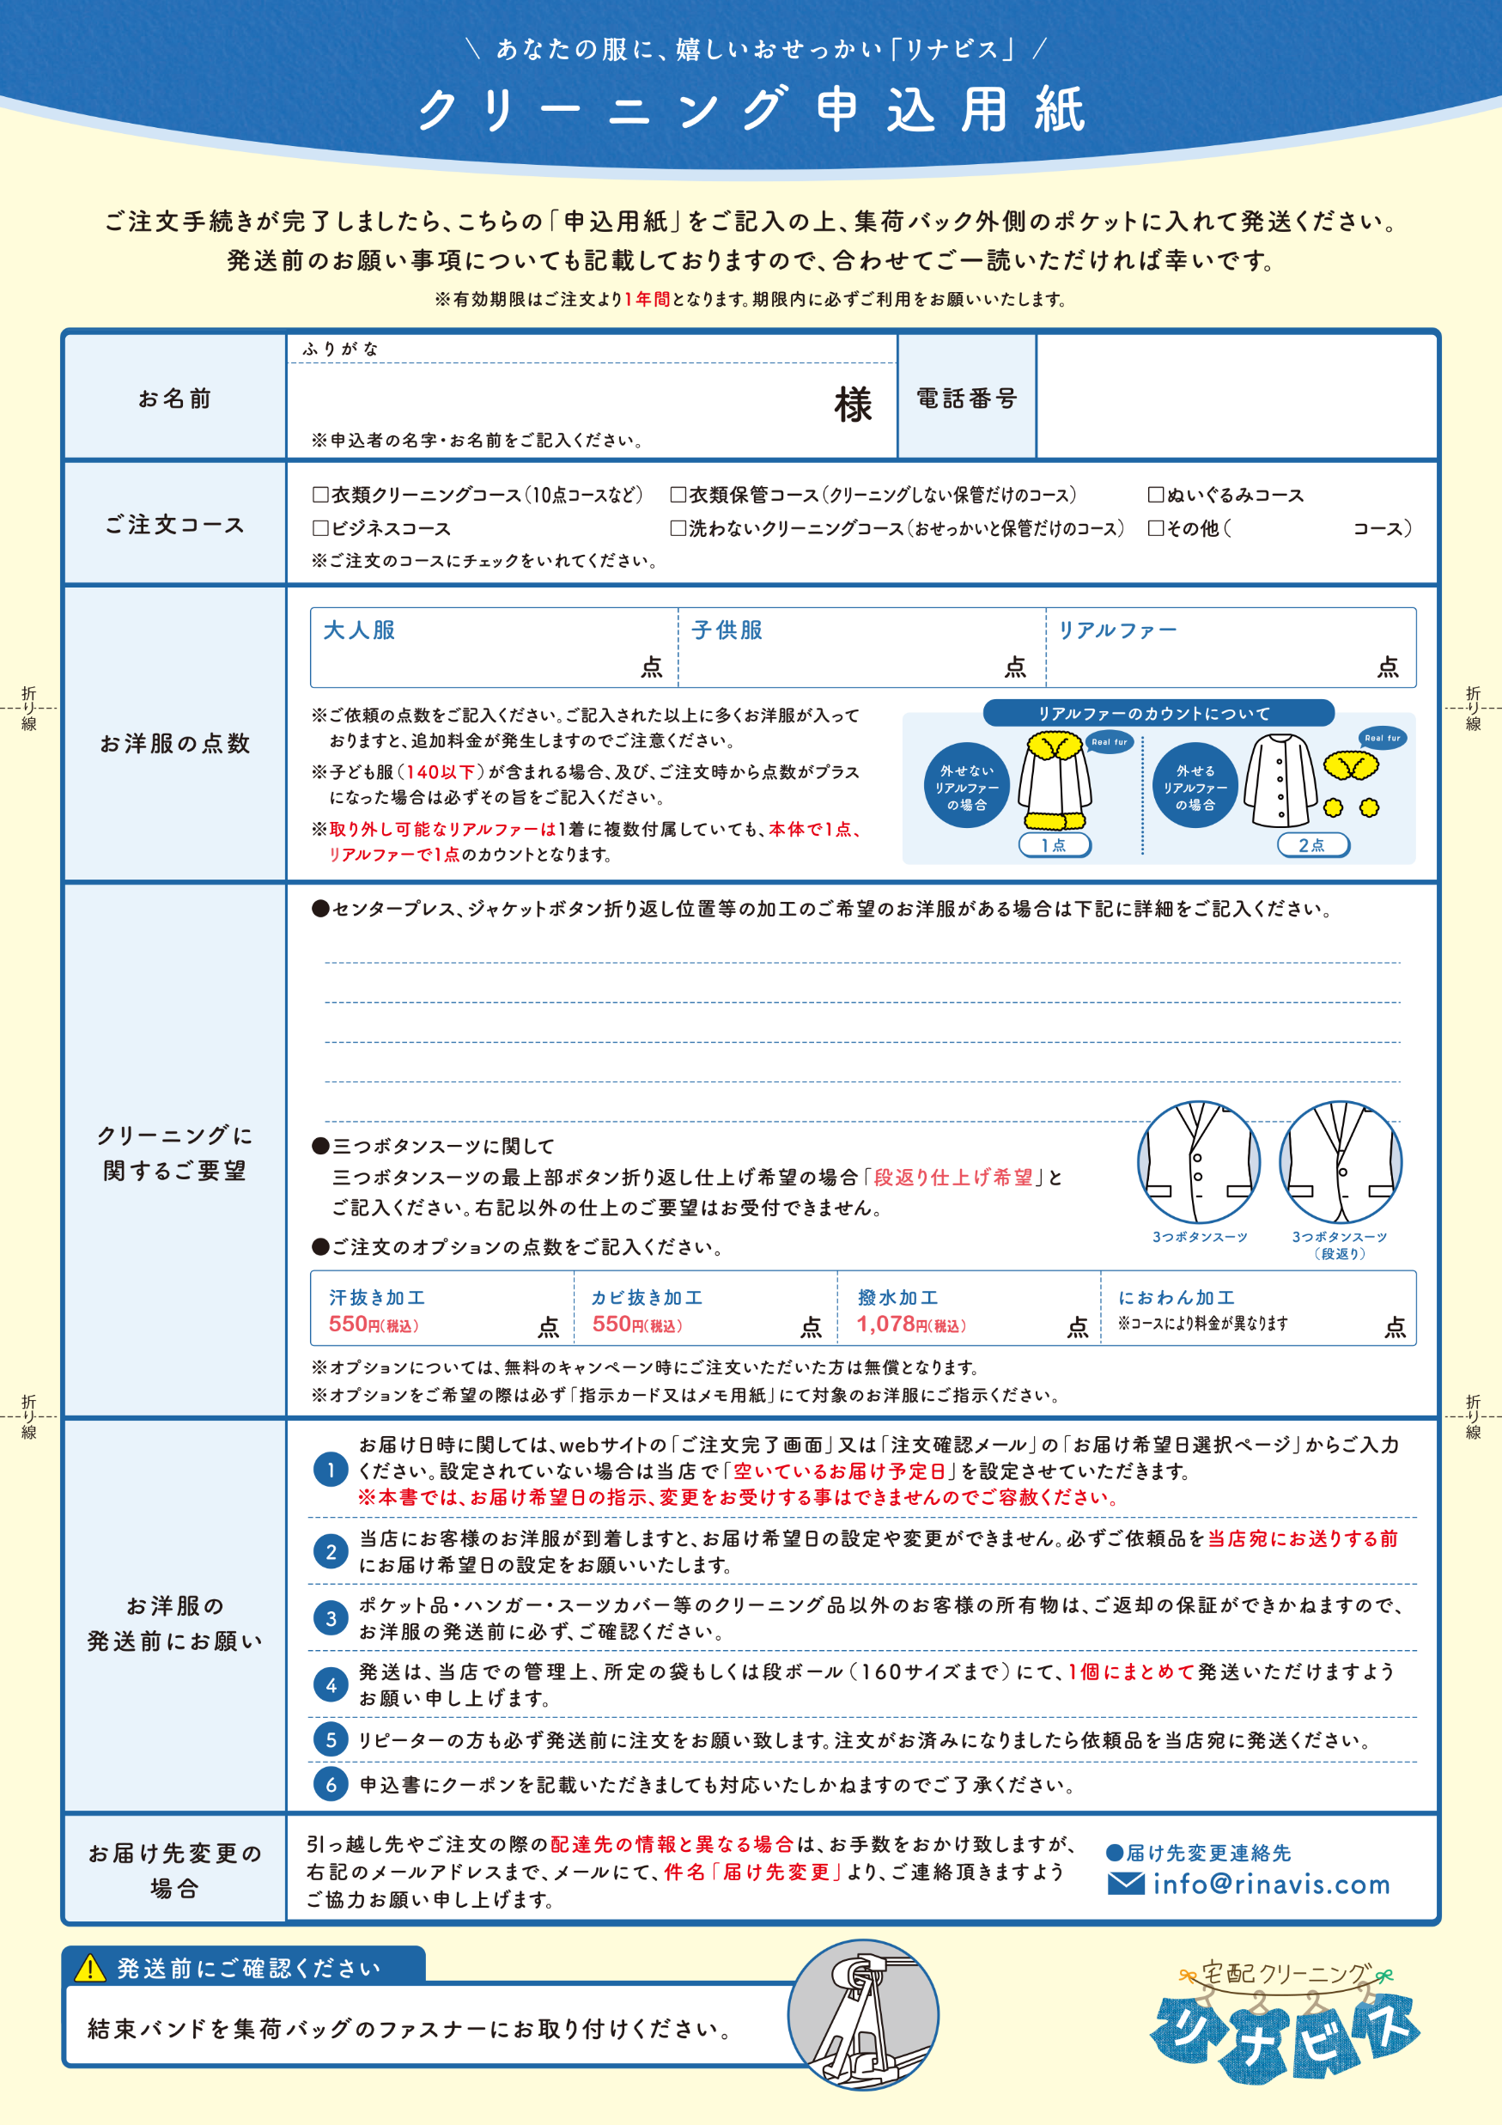

ご入力ください

ご入力ください

ご入力ください

ご入力ください

こちらにご入力ください

こちらにご入力ください

こちらにご入力ください

こちらにご入力ください

こちらにご入力ください

こちらにご入力ください

こちらにご入力ください

こちらにご入力ください